бессмертный полк Вощиковской земли

Соболев Константин Иванович
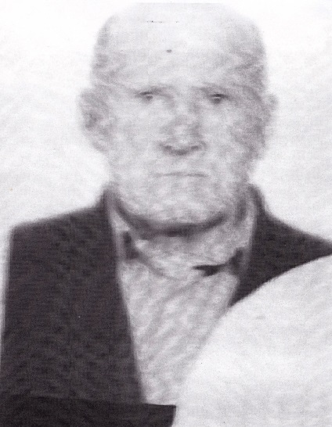
Годы жизни (дата рождения) | 1916
Место рождения | Д. Божа Пошехонского района
Звание | Гвардии сержант
Должность | Топовычислитель 43 пушечно-артиллерийской Запорожско-Одесской ордена Ленина, Краснознаменной и ордена Суворова бригады
Место призыва, дата призыва | Пошехоно-Володарский РВК,16.01. 1942.
Места службы | __.02.1941 – Юго-Западный фронт, __07.1943 – Центральный фронт и I Белорусский фронт.
Ранения и контузии | 17.01.1945 у р. Висла получил осколочные ранения в голову и ягодицу.
Награждения | Медаль «За отвагу» (Приказ №:39/н от: 08.05.1945) | Перед наступлением 16-17.04 1945 г. Проделал большую работу по засечке и уничтожению целей противника, во время боев благодаря тщательной подготовке данных по целям и огням, огнем батареи было уничтожено 5 артиллерий противника.
 | Орден Отечественной войны II степени (01.08.1986)

